



MiriStock 미리미리 시작하세요!
포팅 메뉴얼

목차

- 개요
  - 프로젝트 개요…………………………………………………………………………………………...(3)
  - 개발환경 및 기술 스택…………………………………………………………..………………...(3)
  - 프로젝트 사용도구……………………………………………………………..…..………………...(4)
  - 외부서비스……………………………………………………………..…..……………………………..(5)

- 프로젝트 빌드
  - Front-end 빌드…………….…………………………………………………………………………...(5)
  - Back-end 빌드 및 환경설정………………………………………………………………….....(7)
  - Database 설치 및 데이터 파싱과 입력……………………………………………......(14)
  - OAuth 2.0 설정…………………………………………….......................................................(15)

- Infra 구축 및 환경설정
  - 환경 구축 및 설치..........................................................................................................(18)
  - Nginx설정...........................................................................................................................(20)
  - Front-end Infra설정…………………………………………………………………………………(21)
  - Back-end Infra설정………………………………………………………………………………….(23)

- 주요 사용 명령어…………………………………………………………………………………………….(24)

1. 개요
1-1. 프로젝트 개요
- 과거 데이터로 미리 해보는 주식투자 시뮬레이션
- 과거 주식 데이터를 기반으로 한 모의투자 시뮬레이션 서비스입니다. 해당 시점의 뉴스 기사를 제공하여 등락의 객관적인 자료를 제시하여 앞으로 예비 투자자의 판단력을 기르는 능력을 길러줍니다. 또 기업의 정보를 제공하여 재무제표 또한 중요하다는 것을 알려줍니다.
- 실제 비용부담 없이 주식투자의 전 과정을 경험할 수 있다는 장점이 있습니다. 이를 통해 적절한 매수·매도 타이밍을 잡고, 자신만의 원칙을 세울 수 있습니다.
- 과거 데이터를 통해 실시간 주식 거래를 경험함으로써 주가 흐름에 대한 이해를 할 수 있고, 거래 시스템을 체험해 볼 수 있다는 것이 장점입니다.

1-2. 개발환경 및 기술 스택
Front-End
- node 16.18.0 (LTS)
- React 18.2.0
- apexchart 3.37.0
- react-apexcharts 1.4.0
- axios 1.3.3
- framer-motion 8.5.5
- prettier 2.8.3
- react-chartjs-2 5.2.0
- react-router-dom 6.8.1
- recharts 2.4.2
- sweetalert2 11.7.1
- zustand 4.3.3
- mui/material 5.11.9
- react-icon 11.10.5

Back-end
- Java zulu 11.62.17 (LTS)
- Spring Boot 2.7.8
- Gradle 7.6
- Spring Security 5.7.6
- JSONwebToken 2.13
- actuator 2.7.8
- Spring DATA JPA
- Hibernate 5.6.14
- QueryDSL 5.0.0
- SpringDoc OpenAPI 1.6.14
- Lombok 1.18.22
- Jsoup 1.15.3

Database
- MySQL 8.0.32
- Redis 3.0.504

Infra
- AWS EC2
- Ubuntu 22.04.1 LTS
- Docker 20.10.23
- Docker-compose 1.25.0
- nginx 1.18.0
- MySQL 8.0.32
- Redis 5.0.7

1-3. 프로젝트 사용도구
- Front-end 개발: VSCode 1.75
- Back-end 개발: IntelliJ IDEA 2022
- 이슈관리 : JIRA
- 형상관리 : Gitlab
- UI/UX : Figma
- 커뮤니케이션 : Mattermost, Notion
- CI/CD : Jenkins

1-4. 외부서비스
1. KIS Developer - 한국 투자증권 Open API
2018년 1월 2일 - 2022년 12월 29일 국내 상장 일별 주식 데이터
https://apiportal.koreainvestment.com/about

2. Open DART
상장기업 재무정보
https://opendart.fss.or.kr/guide/detail.do?apiGrpCd=DS003&apiId=2019016

3. 한국정보거래소
국내 상장 주식 목록
http://data.krx.co.kr/contents/MDC/MAIN/main/index.cmd

4. Kakao 소셜 로그인
OAuth기반 소셜 로그인 API제공
https://developers.kakao.com/docs/latest/ko/kakaologin/common

5. 네이버 뉴스 검색
해당 종목 과거 특정 시점 뉴스 검색 내용 출력
https://news.naver.com/

2. 프로젝트 빌드
2-1. Front-End 빌드
1. node.js 16.18.0(LTS) 설치
2. 패키지 설치
npm i

3. 시작
npm start

2-2. package.json
{
"name": "front",
"version": "0.1.0",
"private": true,
"dependencies": {
"@emotion/react": "^11.10.5",
"@emotion/styled": "^11.10.5",
"@mui/material": "^5.11.6",
"@testing-library/jest-dom": "^5.16.5",
"@testing-library/react": "^13.4.0",
"@testing-library/user-event": "^13.5.0",
"apexcharts": "^3.36.3",
"axios": "^1.2.6",
"framer-motion": "^8.5.5",
"react": "^18.2.0",
"react-apexcharts": "^1.4.0",
"react-chartjs-2": "^5.2.0",
"react-dom": "^18.2.0",
"react-icons": "^4.7.1",
"react-router-dom": "^6.8.0",
"react-scripts": "5.0.1",
"recharts": "^2.3.2",
"sweetalert2": "^11.7.1",
"web-vitals": "^2.1.4",
"zustand": "^4.3.2"
},
"scripts": {
"start": "react-scripts start",
"build": "react-scripts build",
"test": "react-scripts test",
"eject": "react-scripts eject"
},
"eslintConfig": {
"extends": [
"react-app",
"react-app/jest"
]
},
"browserslist": {
"production": [
">0.2%",
"not dead",
"not op_mini all"
],
"development": [
"last 1 chrome version",
"last 1 firefox version",
"last 1 safari version"
]
},
"devDependencies": {
"prettier": "2.8.3"
}
}
2-2. Back-End 빌드 및 환경설정
1. IntelliJ에서 프로젝트 열기
2. 우측 탭 Gradle항목을 열고 build/clean클릭
3. 이후 other/compileQueryDsl 클릭
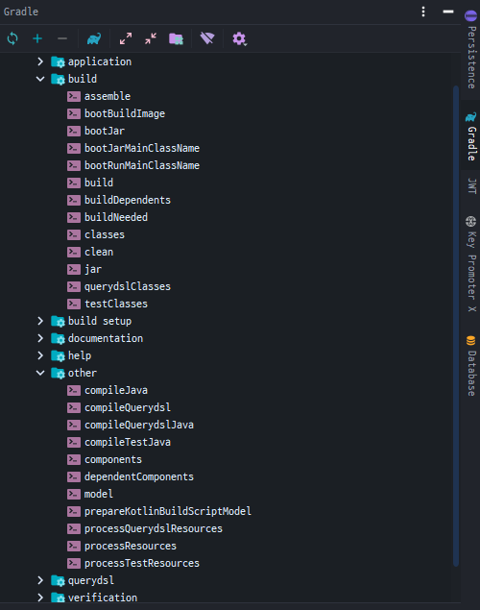
4. MiriStockApplicaion 우클릭 후 Application Run 버튼 클릭 하면 서버 실행
5. application.yml 환경 설정추가
#default
spring:
profiles:
group:
local: local,oauthlocal
blue: blue,oauthprod
green: green,oauthprod
active: local
---
server:
port:
spring:
config:
activate:
on-profile: local
datasource:
url :
username:
password:
driver-class-name :
jpa:
database : mysql
database-platform :
hibernate:
properties:
hibernate:
format_sql : true
show_sql : true
use_sql_comments: true
redis:
host:
port:
password:
mvc:
pathmatch:
matching-strategy: ant_path_matcher
logging:
level:
root: info
org:
hibernate: info
redirect:
url:
springdoc:
version: '@project.version@'
swagger-ui:
path: /swagger-ui.html
groups-order: DESC
operationsSorter: method
disable-swagger-default-url: true
display-request-duration: true
api-docs:
path: /api-docs
show-actuator: true
default-consumes-media-type: application/json
default-produces-media-type: application/json
paths-to-match:
- /**
---
server:
port:
spring:
config:
activate:
on-profile: green
datasource:
url
username:
password:
driver-class-name :
jpa:
database : mysql
database-platform :
hibernate:
properties:
hibernate:
format_sql : true
show_sql : false
use_sql_comments: true
redis:
host: host.docker.internal
port:
password:
mvc:
pathmatch:
matching-strategy: ant_path_matcher
logging:
level:
root: info
org:
hibernate: warn
redirect:
url:
---
server:
port:
spring:
config:
activate:
on-profile: blue
datasource:
url :
username:
password:
driver-class-name :
jpa:
database : mysql
database-platform :
hibernate:
properties:
hibernate:
format_sql : true
show_sql : false
use_sql_comments: true
redis:
host: host.docker.internal
port:
password:
mvc:
pathmatch:
matching-strategy: ant_path_matcher
logging:
level:
root: info
org:
hibernate: warn
redirect:
url:
---
spring:
config:
activate:
on-profile: oauthlocal
security:
oauth2:
client:
registration:
kakao:
client-id:
client-secret:
redirect-uri:
authorization-grant-type: authorization_code
client-authentication-method: POST
client-name: Kakao
scope:
- profile_nickname
- profile_image
- account_email
naver:
client-id :
client_secret :
redirect-uri:
authorization-grant-type : authorization_code
scope :
- name
- email
- nickname
provider:
kakao:
authorization-uri:
token-uri:
user-info-uri:
user-name-attribute: id
naver:
authorization-uri :
token-uri:
user-info-uri:
user-name-attribute: response
---
spring:
config:
activate:
on-profile: oauthprod
security:
oauth2:
client:
registration:
kakao:
client-id:
client-secret:
redirect-uri
authorization-grant-type: authorization_code
client-authentication-method: POST
client-name: Kakao
scope:
- profile_nickname
- profile_image
- account_email
naver:
client-id :
client_secret :
redirect-uri:
authorization-grant-type : authorization_code
scope :
- name
- email
- nickname
provider:
kakao:
authorization-uri:
token-uri:
user-info-uri:
user-name-attribute: id
naver:
authorization-uri :
token-uri:
user-info-uri:
user-name-attribute: response

6. build.gradle 추가
plugins {
id 'java'
id 'org.springframework.boot' version '2.7.8'
id 'io.spring.dependency-management' version '1.0.15.RELEASE'
id "com.ewerk.gradle.plugins.querydsl" version "1.0.10"
}
group = 'com.udteam'
version = '0.0.1-SNAPSHOT'
sourceCompatibility = '11'
configurations {
compileOnly {
extendsFrom annotationProcessor
}
}
repositories {
mavenCentral()
}
dependencies {
implementation 'org.springframework.boot:spring-boot-starter-oauth2-client'
implementation 'org.springframework.boot:spring-boot-starter-data-jpa'
implementation 'com.github.gavlyukovskiy:p6spy-spring-boot-starter:1.6.1'
implementation 'com.querydsl:querydsl-core:5.0.0'
implementation "com.querydsl:querydsl-jpa:5.0.0"
implementation "com.querydsl:querydsl-apt:5.0.0"
annotationProcessor "com.querydsl:querydsl-apt:5.0.0"
implementation 'org.springframework.boot:spring-boot-starter-security'
implementation 'org.springframework.boot:spring-boot-starter-web'
// implementation 'com.github.gavlyukovskiy:p6spy-spring-boot-starter:1.6.1'
compileOnly 'org.projectlombok:lombok'
developmentOnly 'org.springframework.boot:spring-boot-devtools'
// https://mvnrepository.com/artifact/org.projectlombok/lombok
annotationProcessor group:'org.projectlombok',name:'lombok',version:'1.18.22'
compileOnly group: 'org.projectlombok', name: 'lombok', version: '1.18.24'
runtimeOnly 'com.mysql:mysql-connector-j'
testImplementation 'org.springframework.boot:spring-boot-starter-test'
testImplementation 'org.springframework.security:spring-security-test'
// https://mvnrepository.com/artifact/io.jsonwebtoken/jjwt
implementation group: 'io.jsonwebtoken', name: 'jjwt', version: '0.9.1'
// https://mvnrepository.com/artifact/org.springdoc/springdoc-openapi-ui
implementation group: 'org.springdoc', name: 'springdoc-openapi-ui', version: '1.6.14'
implementation 'org.springframework.boot:spring-boot-starter-data-redis'
implementation 'org.springframework.boot:spring-boot-starter-actuator'
implementation group: 'org.jsoup', name: 'jsoup', version: '1.15.3'
}
tasks.named('test') {
useJUnitPlatform()
}
def querydslDir = "$buildDir/generated/querydsl"
querydsl {
jpa = true
querydslSourcesDir = querydslDir
}
sourceSets {
main.java.srcDir querydslDir
}
configurations {
querydsl.extendsFrom compileClasspath
}
compileQuerydsl {
options.annotationProcessorPath = configurations.querydsl
}

3. Database
1. MySQL 워크벤치 8.0.30 실행
2. Connection 추가
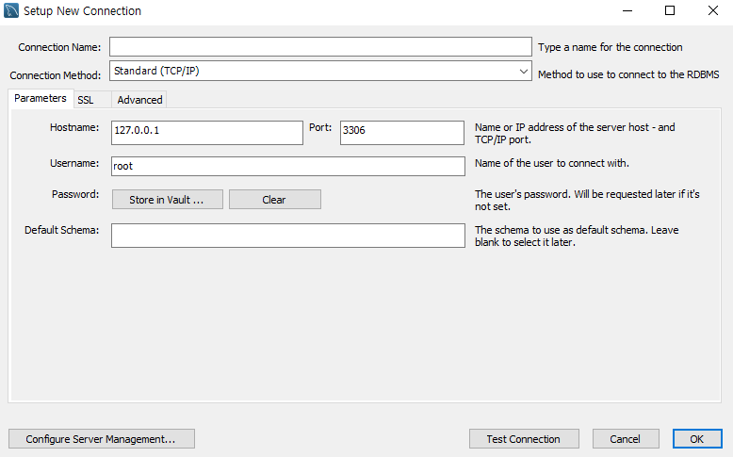
Connection name → 연결 이름
Hostname → AWS EC2 주소
username → 계정명
password → 비밀번호 입력

3. 정확한 정보를 입력하고 TestConnection을 시도했을 때 다음 창이 나타나면 성공
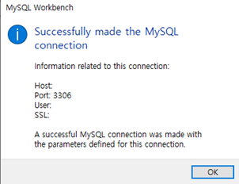

4. 연결 후 워크벤치 진입
5. 좌측상단 빨간색 버튼을 클릭한 후에 3.MiriStock_dump.sql을 열기
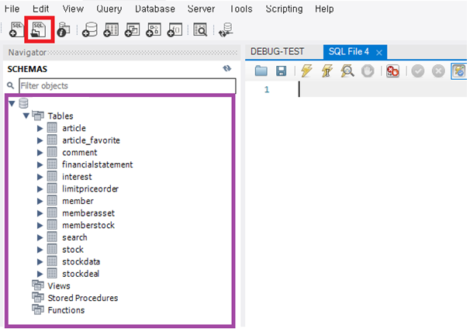
6. Ctrl + a -> 번개버튼 클릭하면 MySQL에 데이터 입력
7. KIS 국내주식기간별시세(일/주/월/년)[v1_국내주식-016] 데이터를 DB에 입력
https://apiportal.koreainvestment.com/apiservice/apiservice-sample#L_apiservice-sample1
위 링크의 샘플코드를 이용하여 MySQL에 데이터 입력

2.4 OAuth 2.0 설정
카카오 Developer Redirect URL 설정
- 로컬환경,개발환경,배포환경(ssl 적용,미적용) 으로 나눠서 등록
- 스프링 yml 파일 OAuth 설정에 등록할 Redirect URL과 맞춰서 등록

네이버 Developer Redirect URL 설정

- 네이버는 URL 칸이 적어서 로컬,배포 환경만 적용
- 마찬가지로 yml파일 설정의 Redirect URL 환경과 맞춰서 설정

OAuth Local 설정
security:
oauth2:
client:
registration:
kakao:
client-id:
client-secret:
redirect-uri:]
authorization-grant-type: authorization_code
client-authentication-method: POST
client-name: Kakao
scope:
- profile_nickname
- profile_image
- account_email
naver:
client-id
client_secret :
redirect-uri:
authorization-grant-type : authorization_code
scope :
- name
- email
- nickname
provider:
kakao:
authorization-uri:
token-uri:
user-info-uri:
user-name-attribute: id
naver:
authorization-uri :
token-uri:
user-info-uri:
user-name-attribute: response
- authorization-grant-type : 로그인 성공 시 받을 인증 타입
- client-authentication-method : 인증시 사용할 메서드
- scope : 반환받을 데이터
3. Infra 구축 및 환경설정
3-1. 환경 구축 및 설치
AWS EC2 접속
ssh -i [ec2-key.pem] [ID]@[Host

Docker 설치
1. apt 업데이트
sudo apt-get update
2. docker 설치
sudo apt-get install docker-ce docker-ce-cli containerd.io

3. docker 설치 후 확인
docker --version

Docker-compose 설치
1. docker-compose 원하는 버전 설치
sudo curl -L "<https://github.com/docker/compose/releases/download/1.25.0/docker-compose-$>(uname -s)-$(uname -m)" -o /usr/local/bin/docker-compose

2. docker-compose 권한 설정
sudo chmod +x /usr/local/bin/docker-compose

3. 심볼릭 링크 설정
sudo ln -s /usr/local/bin/docker-compose /usr/bin/docker-compose

4. docker-compose 설치 확인
docker-compose --version

Nginx 설치 및 실행,중지,재시작
1. nginx 설치
sudo apt-get install nginx

2. nginx 버전 확인
nginx -v

3. Nginx 실행/중지/재시작
sudo systemctl start|stop|restart nginx

Mysql 설치 및 실행
1. mysql 설치
sudo apt-get install mysql-server

2. mysql 실행
sudo systemctl start mysql

3. mysql 접속
sudo mysql -u root -p

Redis 설치 및 실행
1. redis 설치
sudo apt-get install redis-server
2. redis 버전 확인
redis-server --version
3. redis 실행
redis-cli
4. redis 비밀번호 설정 및 테스트
redis-cli
redis 127.0.0.1:PORT> CONFIG SET requirepass "비밀번호"
OK
redis 127.0.0.1:PORT> AUTH "비밀번호"
OK
redis 127.0.0.1:PORT> ping
pong

3-2. Nginx 설정
/etc/nginx/conf.d/application.conf
server {
listen 80;
server_name [서버이름] [서버주소];
location / {
return 301 [서버리다이렉트 URL];
}
}
server {
listen 443 ssl http2;
# listen [::]:80;
access_log off;
#server_name localhost
server_name [서버이름] [서버주소];
ssl_certificate /etc/letsencrypt/live/[서버주소]/fullchain.pem;
ssl_certificate_key /etc/letsencrypt/live//[서버주소]/privkey.pem;
include /etc/nginx/conf.d/service-url.inc;
include /etc/nginx/conf.d/react_url.inc;
location / {
proxy_pass $react_url;
proxy_set_header HOST $host;
proxy_set_header X-Real-IP $remote_addr;
proxy_set_header X-Forwarded-For $proxy_add_x_forwarded_for;
proxy_set_header X-Forwarded-Proto $scheme;
}
location /api/ {
if ($request_uri ~* "/api/(.*)") {
proxy_pass $service_url/$1;
}
proxy_set_header HOST $host;
proxy_set_header X-Real-IP $remote_addr;
proxy_set_header X-Forwarded-For $proxy_add_x_forwarded_for;
proxy_set_header X-Forwarded-Proto $scheme;
}
}

HTTPS 관련 설정 [Let’s Encrypt]
1. certbot 설치
sudo add-apt-repository ppa:certbot/certbot
sudo apt-get update
sudo apt-get install python-certbot-nginx

2. 도메인주소의 인증 키(pem 파일) 생성
sudo certbot certonly --nginx -d [Domain Name]

3. 인증서확인
/etc/letsencrypt/live/[Domain Name]/fullchain.pem
/etc/letsencrypt/live/[Domain Name]privkey.pem
이 있는지 확인 후 nginx설정파일에 include

3.3 Front-End Infra설정
docker-compose.yml
version: "3"
services:
miristockreact:
container_name: miristockreact-blue
build:
dockerfile: Dockerfile # dockerfile이름
context: /var/lib/jenkins/workspace/miristockpipelinereact/front # 도커파일 위치 명시
environment:
REACT_APP_BASE_UR: api
extra_hosts:
- host.docker.internal:host-gateway
ports:
- 3001:3000 # port 맵핑
stdin_open: true
networks:
default:
external:
name: service-network

Dockerfile
# 가져올 이미지를 정의
FROM node:16.18.0
# package.json 워킹 디렉토리에 복사 (.은 설정한 워킹 디렉토리를 뜻함)
COPY package.json .
# 명령어 실행 (의존성 설치)
RUN npm install
# 현재 디렉토리의 모든 파일을 도커 컨테이너의 워킹 디렉토리에 복사한다.
COPY . .
RUN npm run build
# 각각의 명령어들은 한줄 한줄씩 캐싱되어 실행된다.
# package.json의 내용은 자주 바뀌진 않을 거지만
# 소스 코드는 자주 바뀌는데
# npm install과 COPY . . 를 동시에 수행하면
# 소스 코드가 조금 달라질때도 항상 npm install을 수행해서 리소스가 낭비된다.

# Nginx 설정
FROM nginx

# root 에 app 폴더를 생성
RUN mkdir /app

# work dir 고정
WORKDIR /app

# work dir 에 build 폴더 생성 /app/build
RUN mkdir ./build

# host pc의 현재경로의 build 폴더를 workdir 의 build 폴더로 복사
ADD ./build ./build

# host pc 의 nginx.conf 를 아래 경로에 복사
COPY ./nginx.conf /etc/nginx/conf.d

# container 실행 시 자동으로 실행할 command. nginx 시작함
CMD ["nginx", "-g", "daemon off;"]

3.4 Back-End Infra 설정
Back-end Infra 설정
version: '3.1'
services:
api:
build: /var/lib/jenkins/workspace/miristockpipeline/back
image: miristock
container_name: miristock-green
environment:
SPRING_DATASOURCE_URL:
SPRING_DATASOURCE_USERNAME:
SPRING_DATASOURCE_PASSWORD:
SPRING_PROFILES_ACTIVE: green
SPRING_REDIS_HOST: host.docker.internal
SPRING_REDIS_PORT:
SPRING_REDIS_PASSWORD:
extra_hosts:
- host.docker.internal:host-gateway
ports:
-
networks:
default:
external:
name: service-network

Dockerfile
FROM azul/zulu-openjdk:11

ENV SPRING_DATASOURCE_URL [DATASOURCE_URL]

ENV SPRING_DATASOURCE_USERNAME [USERNAME]

ENV SPRING_DATASOURCE_PASSWORD [패스워드]

ARG JAR_FILE=build/libs/miristock-0.0.1-SNAPSHOT.jar

COPY ${JAR_FILE} app.jar

ENTRYPOINT ["java","-jar","/app.jar"]

4. 주요 사용 명령어
Docker
docker ps //현재 실행중인 docker의 목록을 보여준다
docker container ls -al //존재하는 모든 컨테이너 목록을 보여준다
docker images //만들어진 이미지들을 보여준다
docker-compose up //docker-compose.yml에 설정된 내용들을 빌드,실행 시켜준다
docker-compose stop //실행중인 docker를 중지시킨다
docker-compose down //실행중인 docker를 중지시키고 이미지를 삭제한다
docker logs [Container ID | Container Name] //지정한 docker의 로그를 보여준다
docker exec -it [Container ID | Container Name] /bin/bash //실행중인 컨테이너를 쉘로 접속한다

MySql
show databases; // 존재하는 데이터베이스들을 출력한다
show tables; // 존재하는 테이블들을 출력한다
create database [DB Name] // DB를 생성한다
use [DB Name] // DB를 사용한다
create user [DB Name]@[Allow host] identified by [Password] // DB에 사용자 추가
grant all privileges on [DB Name].* to [UserName]@[Allow host] identified by [password] // 유저에 권한을 추가한다
soruce [SQL file] // sql파일을 가져와 실행시킨다
Redis
AUTH [Password] // redis에 설정된 패스워드 입력
get [key] // 해당 key의 value값을 가져온다
set [key] [value] // redis에 key와 value 값을 설정한다
keys * // redis에 존재하는 모든 키값을 가져온다

